* **Menu Home**

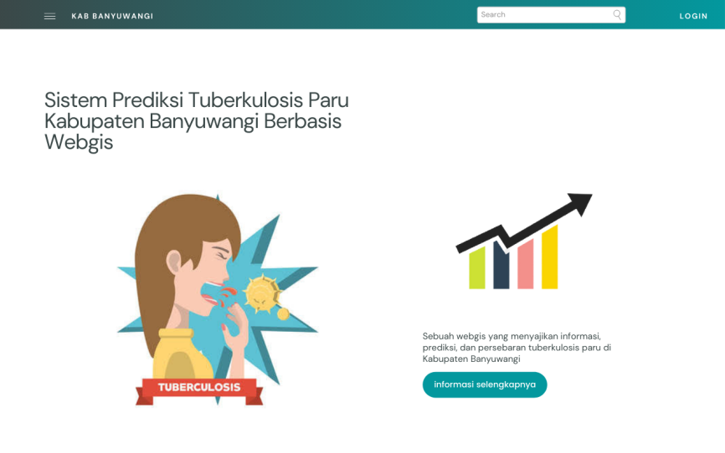

Menampilkan informasi penjelasan website

“Sistem informasi ini merupakan website yang memuat informasi tuberkulosis paru di wilayah Kabupaten Banyuwangi. Informasi tersebut antara lain informasi gambaran umum tuberkulosis paru, peta persebaran, jumlah kasus berdasarkan kecamatan, dan prediksi jumlah kasus tuberkulosis paru di Kabupaten Banyuwangi”.

* **Menu Informasi TB Paru**

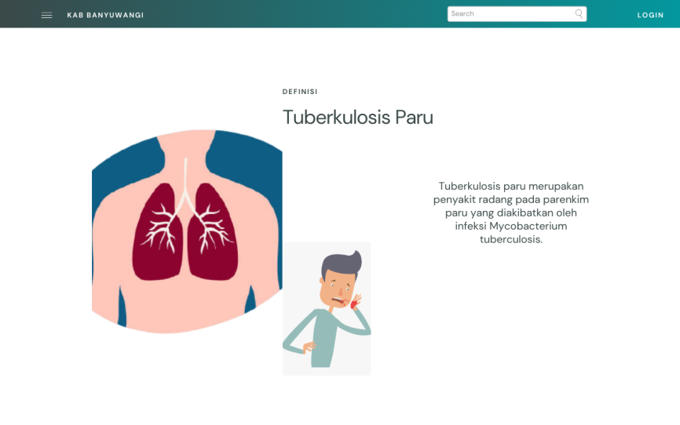

* + Definisi TB Paru

Tuberkulosis paru merupakan penyakit radang pada parenkim paru yang diakibatkan oleh infeksi *Mycobacterium tuberculosis*

* + Gejala TB Paru

Gejala utama:

Batuk secara terus-menerus disertai dengan dahak selama tiga minggu atau lebih.

Gejala tambahan:

* Dahak disertai dengan darah atau batuh darah
* Demam selama tiga minggu atau lebih
* Sesak nafas dan nyeri dada
* Nafsu makan menurun
* Berat badan menurun
* Kurang enak badan atau malaise
* Berkeringat di malam hari meskipun tidak beraktivitas
  + Faktor Risiko TB Paru
* Orang dengan HIV positif dan penyakit imunokompromais lain
* Orang yang mengonsumsi obat imunosupresan dalam jangka waktu panjang
* Perokok
* Konsumsi alkohol tinggi
* Anak usia <5 tahun dan lansia
* Memiliki kontak erat dengan orang dengan penyakit TB aktif yang infeksius
* Berada di tempat dengan risiko tinggi terinfeksi tuberkulosis (contoh: lembaga permasyarakatan, fasilitas perawatan jangka panjang)
* Petugas kesehatan.
  + Klasifikasi TB Paru
  1. Klasifikasi berdasarkan lokasi anatomi
     + Tuberkulosis paru
     + Tuberkulosis ekstra paru
  2. Klasifikasi berdasarkan riwayat pengobatan
     + Kasus baru
     + Kasus dengan riwayat pengobatan
     + Kasus kambuh
     + Kasus pengobatan setelah gagal
     + Kasus setelah *loss to follow up*
     + Kasus lain-lain
     + Kasus dengan riwayat pengobatan tidak diketahui
  3. Klasifikasi berdasarkan hasil uji kepekaan obat
     + Monoresisten
     + Poliresisten
     + *Multidrug resistant* (TB MDR)
     + *Extensive drug resistant* (TB XDR)
     + *Rifampicin resistant* (TB RR)
  4. Klasifikasi berdasarkan status HIV
     + Kasus TB dengan HIV positif
     + Kasus TB dengan HIV negatif
     + Kasus TB dengan status HIV tidak diketahui
* **Menu Peta Persebaran TB Paru**

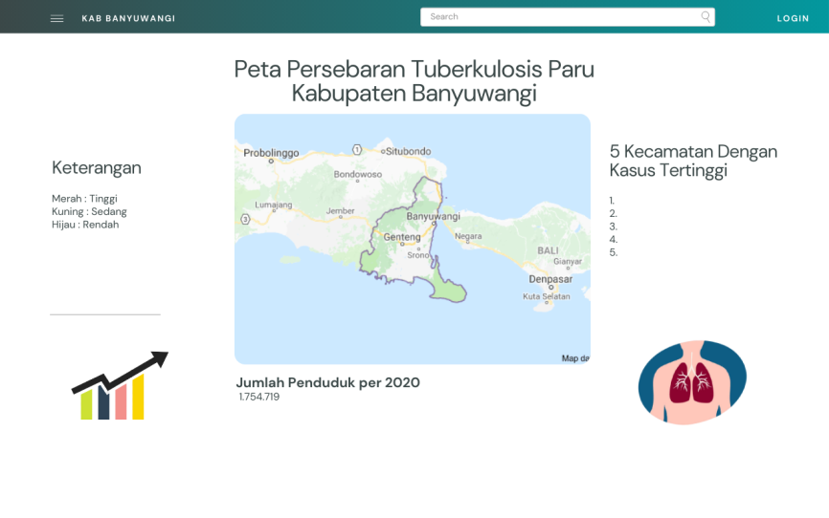

Contoh peta persebaran (belum diberi warna)

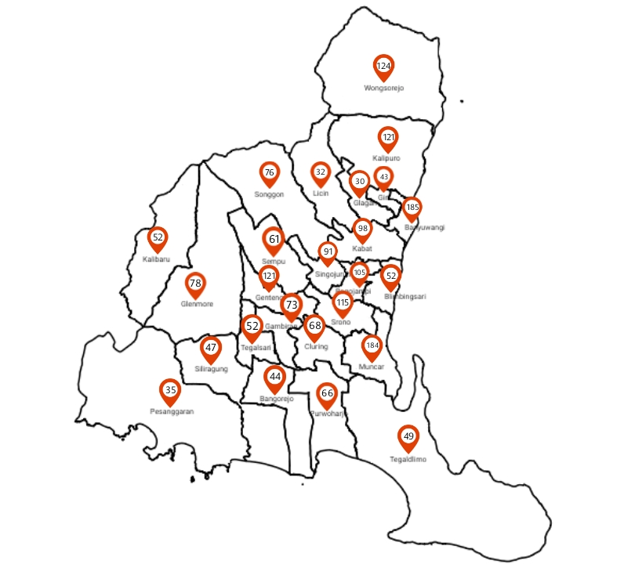

* + Peta persebaran (menampilkan peta sebaran terbaru yaitu tahun 2021)
  + Keterangan (tinggi, sedang, rendah)
  + 5 kecamatan dengan kasus tertinggi
  + Keterangan “Jumlah kasus pada peta persebaran adalah seluruh pasien tuberkulosis yang berada di wilayah kerja puskesmas pada kecamatan tersebut termasuk pasien yang ditemukan di RS, BBKPM/BPKPM/BP4, Lembaga Pemasyarakatan, Rumah Tahanan, Dokter Praktek Mandiri, Klinik dll.”
  + Jumlah penduduk per September 2020 1.708.114 jiwa
* **Menu Kasus TB Paru**

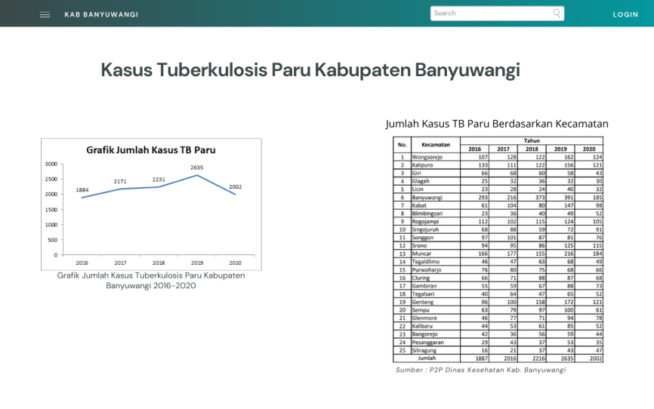

* + Grafik jumlah tb tahun 2017-2021
  + Tabel jumlah kasus tb di setiap kecamatan tahun 2017-2021
* **Menu Prediksi TB Paru**

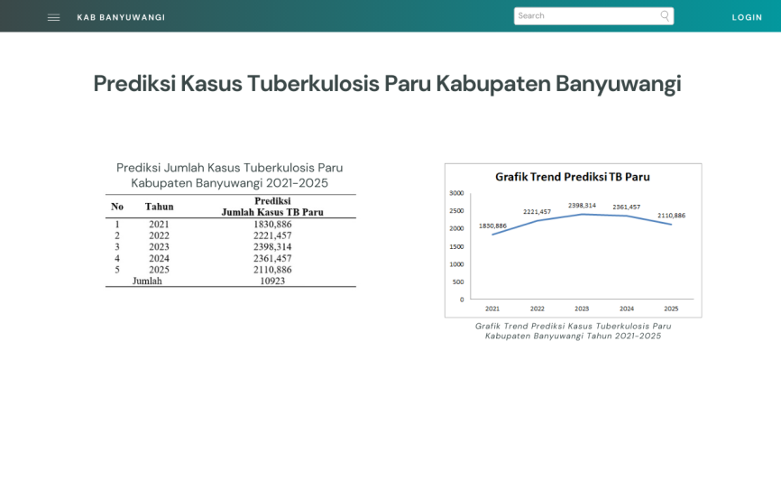

* + Grafik prediksi jumlah tb tahun 2022-2026
  + Tabel hasil prediksi jumlah tb tahun 2022-2026
* **Menu Login**



* + Username dan password
* **Fitur-fitur untuk Admin setelah login**

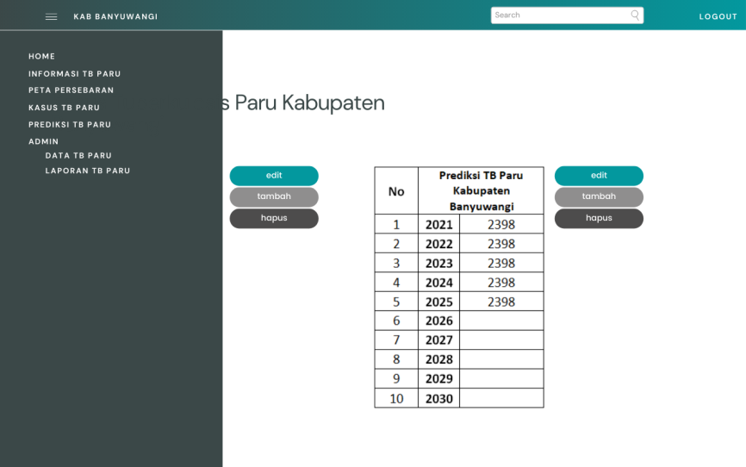

* + Admin dapat mengakses semua fitur/menu
  + Admin mendapatkan hak akses untuk menu data dan laporan
* **Menu Data**

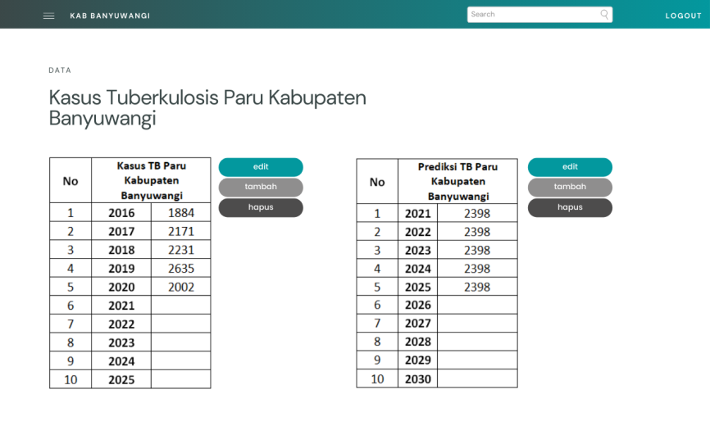

* + Data jumlah TB paru
    - Tabel berisi : nama kecamatan, tahun, jumlah kasus tuberkulosis paru, dan jumlah penduduk
  + Data prediksi TB paru
    - Tabel berisi : tahun prediksi dan prediksi jumlah kasus tuberkulosis paru
* **Menu Laporan**

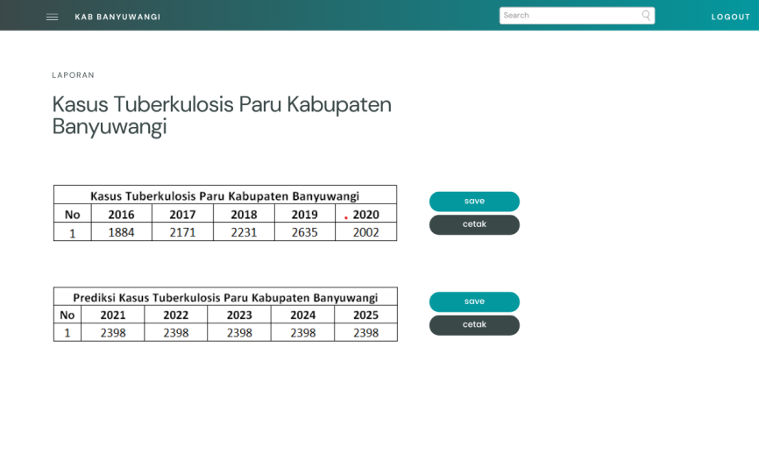

* + Berisi tabel seperti pada menu data